Dragi roditelji, udomitelji

- Pročitajte pjesmu vašem djetetu.

- Zajedno imenujte i pokažite svaku sliku u pjesmi.

- Imenujte prvi glas svake riječi (sličice)

Na primjer: Š kao šuma, F kao farma

Pa provjerite s djetetom tako da ga pitate: Na koje slovo počinje šuma?
Slovo Š jače ili glasnije, duže izgovarate, naglasite.

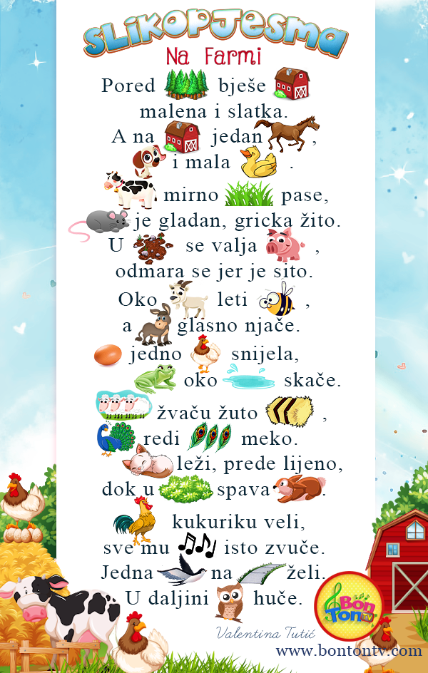
Preuzeto s https://www.pinterest.com/pin/807270301935581862/ i prilagođeno za potrebe učenika OOS 17
gleda
je

